第2课时 认识平行四边形

基础提优

1. 把平行学科网(www.zxxk.com)--教育资源门户，提供试卷、教案、课件、论文、素材及各类教学资源下载，还有大量而丰富的教学相关资讯！四边形涂上你喜欢的颜色。

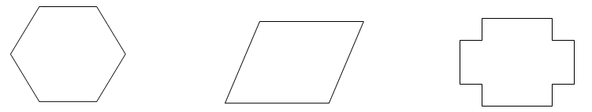

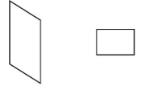

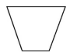

[来源:学科网]

1. 我是数学小法官。（对的打“√”，错的打“×”）
2. 平行四边形的框架学科网(www.zxxk.com)--教育资源门户，提供试卷、教案、课件、论文、素材及各类教学资源下载，还有大量而丰富的教学相关资讯！具有不易变形的特

点。 （ ）

1. 用8根同样长的火柴可以摆成一个平

行四边形。 （ ）

（3）用两个完全一样的三角板可以拼成一个平行四边形。 （ ）

3.在下面方格中画出两个形状不同的平行四边形。

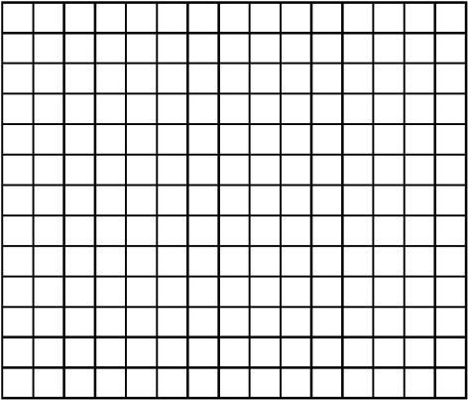

4.用12根同样长的小棒摆成一个平行四边形，你能摆出几种不同的平行四边形呢？试试着画一画。

5.按要求分一分，画一画。

（1）分成两个平行四边形。[来源:学§科§网Z§X§X§K]

（2）分成一个四边形和一个三角形。

（3）分成一个三角形和一个五边形。学科网(www.zxxk.com)--教育资源门户，提供试卷、教案、课件、论文、素材及各类教学资源下载，还有大量而丰富的教学相关资讯！

[来源:m]

拓展提优

1. 把下面的平行四边形剪成大小、形状完全一学科网(www.zxxk.com)--教育资源门户，提供试卷、教案、课件、论文、素材及各类教学资源下载，还有大量而丰富的教学相关资讯！样的4块。

可以怎样剪?画一画哦！





2.

[来源:学科网ZXXK]

（ ）个

（ ）个

参考答案：

第2 课时 基础提优

1. 略

2.学科网(www.zxxk.com)--教育资源门户，提供试卷、教案、课件、论文、素材及各类教学资源下载，还有大量而丰富的教学相关资讯！ （1）×

解析：此题考查的是对平行四边形特性的认识。平均四边形具有易变形的特性，所以此题是错的。

1. √
2. √

解析：用三角形拼平行四边形时，必须是两个完全相同的三角形，否则不能拼成平行学科网(www.zxxk.com)--教育资源门户，提供试卷、教案、课件、论文、素材及各类教学资源下载，还有大量而丰富的教学相关资讯！四边形。

3. 略 4. 略 5. 略

拓展提优[来源:Z\*xx\*k.Com]

1. 略
2. 3 7

解析：此题考查的是对平行四边形的认识。数的时候要按一学科网(www.zxxk.com)--教育资源门户，提供试卷、教案、课件、论文、素材及各类教学资源下载，还有大量而丰富的教学相关资讯！定的学科网(www.zxxk.com)--教育资源门户，提供试卷、教案、课件、论文、素材及各类教学资源下载，还有大量而丰富的教学相关资讯！顺序数，单独的和组合的平行四边形都要数上，别漏数。